Любознай-ка

Февраль 2018

Здравствуйте, дорогие друзья!
Мы рады встретиться с вами на страницах нашей газеты!

Международный день дарения книг
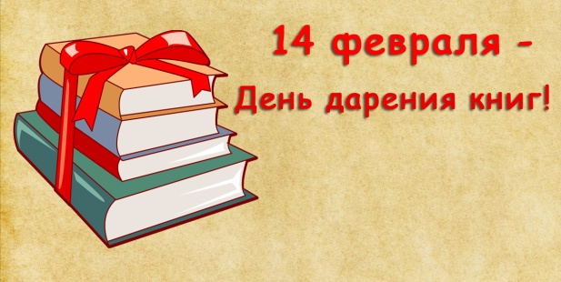
Ежегодно, начиная с 2012 года, 14 февраля отмечается Международный день дарения книг. День дарения книг – праздник, который стал международным не только по причине своей глобальной сути, но и потому, что корнями своими он вышел из народа, то есть инициатива его появления принадлежит одному обычному человеку – американке Эмми Бродмур – основательнице сайта детской книги в США.
А ещё Эмми Бродмур – мать троих детей. Именно вопрос одного из сыновей, который спросил однажды у мамы – почему нет такого дня в году, когда люди дарят друг другу книги просто так, и стал толчком к появлению на свет нового значимого праздника. Обращаясь первоначально по своим каналам связи к знакомым блоггерам, пользователям социальных сетей, коллегам и партнёрам по сайту, Эмми инициировала в 2012 году ежегодное проведение 14 февраля Дня дарения книг.
Вопрос маленького ребёнка, инициатива и активная позиция его матери были подхвачены миллионами людей по всему миру, что и способствовало становлению этого праздника в качестве Международного дня.
И сегодня в этот день принято дарить книги, в первую очередь, детям, а также тем, чьи возможности к доступу к чтению книг по тем или иным причинам ограничены. Однако, не только дети любят читать. К счастью, ещё очень много взрослых людей понимают и ценят книгу как предмет не только материальной, а в первую очередь, духовной ценности, ценят те чувства и эмоции, которые дарит читателю автор. Дети, в свою очередь, учатся добру, дружбе, взаимопомощи, любви к ближнему, чувству сопереживания и многому тому, что помогает ребёнку стать человеком.
На сегодняшний день идейные вдохновители продвижения и популяризации книги и праздника добились своей цели: книга по-прежнему любима, а праздник носит международный характер. В России к празднованию Международного дня дарения книги помимо рядовых граждан подключились многие библиотеки по всем уголкам нашей страны. Рост популярности праздника способствует тому, что к участию в его проведении, возможно, подключатся книжные торговые сети, сайты по продаже книжной продукции, а также благотворительные организации.
Организаторы и активисты просят всех небезразличных людей бережно относиться к книге, не забывать о том, что, к сожалению, даже сегодня в мире не каждый человек имеет возможность свободно познакомиться с книгой. Кто-то – по причине недостаточного материального обеспечения, а кто-то – в силу тяжёлой жизненной ситуации, социальных причин. Есть детские дома, приюты, интернаты, больницы, где находятся оставленные родителями дети. Принести туда книги, которые прочитаны или не востребованы по причине подросших в семье детей, подарить эти книги, увидев в глазах ребёнка радость и, вспомнив, что не только гаджеты могут вызывать такое неподдельное чувство – благое дело!
Материал подготовила старший воспитатель Кудряшева В.П.

Мячик - антистресс своими руками
Доказано, что сжимая и разжимая в руках безделушки, человек расслабляется, успокаивается, переключается на хорошие мысли. Такие тактильные подушки и жвачки для рук получили название антистрессовых игрушек, которые широко представлены на рынке. Благоприятное влияние антистрессовые игрушки оказывают на детей: укрепляют мышцы рук; помогают тренировать письменные навыки; уменьшают напряжение после продолжительной работы за компьютером; развивают мышечную точность; усиливают концентрацию внимания. Антистресс в форме мяча помогает избавиться от негативных эмоций взрослым и детям. Приятная на ощупь текстура и яркий цвет поднимают настроение. Однако их не обязательно покупать. При желании можно сделать такую вещицу самостоятельно.
Мама Даши предложила провести в нашей группе «Умники и умницы» с детьми мастер-класс по изготовлению игрушки антистресс из воздушного шарика.
Для наполнителя воздушного шарика мама Даши предложила смешать муку и пену для ванны
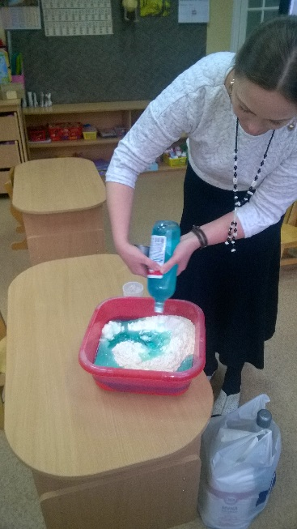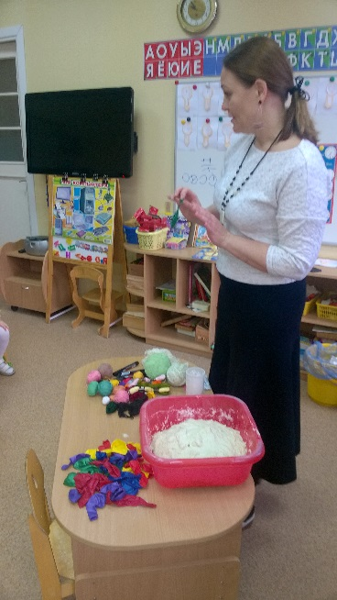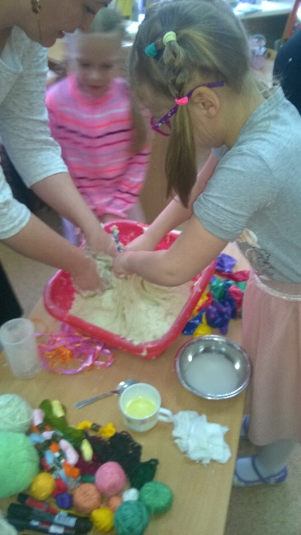
Данной смесью предложила наполнить воздушные шарики. Было непросто. Пришлось помогать всем – и воспитателям и помощнику воспитателя. Чтобы масса лучше проталкивалась в воздушный шарик и не липла к рукам, смазывали руки подсолнечным маслом
Наполненные шарики, мы завязали крепким узлом и промыли в тазике с водой.
Теперь шарики можно было декорировать. Из ниточек сделали прическу, маркерами нарисовали веселую рожицу. Все дети были очень довольны. Вечером они разыграли целый спектакль с помощью своих игрушек.

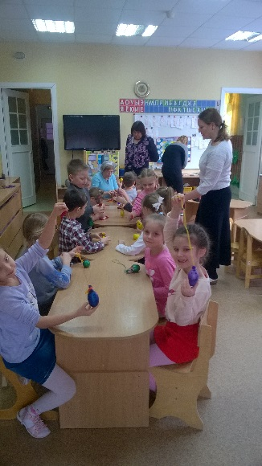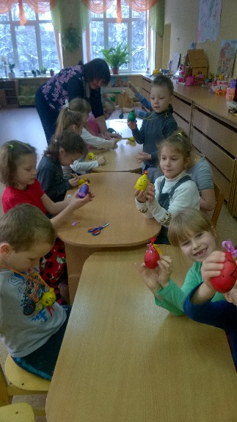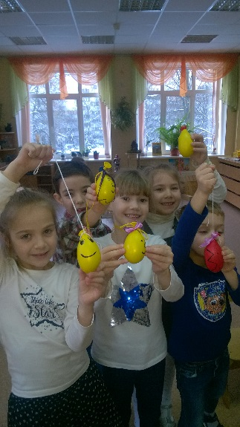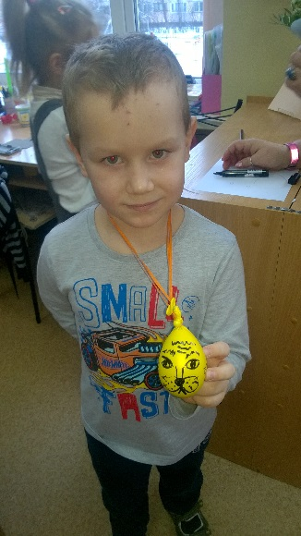
Наполнять воздушные шарики можно и другими составляющими
Для мячика обычных размеров вам нужно будет примерно 160-240 мл наполнителя (это около 2/3 стакана). Подойдет любой из нижеперечисленных:
- Чтобы мячик получился более плотным, подойдет мука, пищевая сода, кукурузный крахмал. Игрушка, наполненная крахмалом, приятно поскрипывает. Звук похож на скрип снега под ногами.
- Для мячика меньшей плотности подойдет сухой рис, чечевица, маленькая фасоль или горох, крупный песок.
- Смешайте немного риса и муки. Так получится мячик средней плотности.
Можно сделать мячик-антистресс даже из ненужного носка Для этого необходимо зашить горловину у носка. Засыпать выбранный наполнитель в носочек. Хорошенько встряхнуть. Оставшуюся ткань завернуть внутрь. Следить, чтобы крупа не высыпалась. Получившийся шарик помещаем в детский носок. Зашить горловину. Декорировать мячик.
Выбор материалов широк и зависит только от фантазии. Можно создать целый город из таких вот волшебных человечков. Все они будут с разным характером, разной внешностью. И главное, при помощи них удачно получается что-то проиграть, сделать с ребёнком ту или иную сценку. Ведь человечек может «морщится» от огорчения, «растягиваться» в улыбке, ну и самим маркером легко рисовать разные эмоции. То есть, с помощью данной и игрушки, можно как снять психоэмоциональное напряжение, так и способствовать развитию эмоционально-волевой сферы ребёнка.
Попробуйте и вы создать такую игрушку.

Материал подготовила воспитатель Птицына М.А.

Самый веселый, самый вкусный, самый русский праздник!!!
Масленица

Масленица, Масленица,
Солнышка сестрица!
Поспеши скорее к нам!
Будем вселиться!
Масленица - русский народный праздник, праздник проводов зимы и встречи весны, праздник, который любят и взрослые, и дети! Это – уличное гулянье с песнями, шутками, танцами, весёлыми играми и забавами. В нашем детском саду он отмечается ежегодно. Это стало одной из лучших традиций! Сама же Масленица – это древний славянский праздник, сохранившийся до наших дней еще со времен языческой культуры. Изначально ее связывали с днем весеннего солнцеворота, но после принятия христианства Масленицу стали праздновать на неделе, предваряющей Великий пост. Во время масленичной недели мясо уже не ели, так начиналась подготовка организма к посту. А называется праздник Масленицей от слова масло, потому что масло еще можно было есть,наряду с другими молочными продуктами.
Смысл древних славянских обрядов может быть детям не понятен, но давайте попробуем дать ребятишкам объяснение, тем более, что эмоциональное отношение к Масленице интуитивно положительное! Например, вы знаете, почему Масленица – такой громкий и шумный праздник? Потому что землю нужно разбудить! А когда начнется весна, тогда можно будет пахать землю и сеять хлеб.
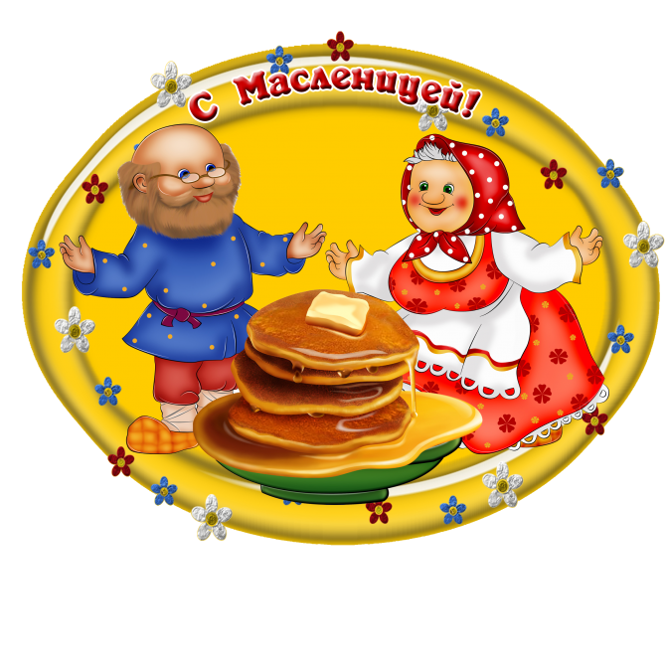
На Руси Масленица всегда отмечалась широко!
С понедельника по среду масленица называлась «узкой», с четверга начиналась «широкая» масленица – все ходили друг к другу в гости, отдыхали, работать было запрещено.
Каждый день масленичной недели имел свое название и значение:
понедельник – встреча, вторник – заигрыш, среда – лакомка, четверг – разгуляй, пятница – тещины вечерки, суббота – золовкины посиделки и воскресенье – прощеный день. В понедельник из соломы делали чучело Масленицы, причем каждый житель села должен был принести что-то для его изготовления: или солому, или предметы одежды. Чучело делали к первому дню масленичной недели, потом всю неделю водили вокруг него хороводы, пели песни, даже с горок катали. Словом, люди делали все, чтобы задобрить зиму, уговорить ее уйти. Во вторник начинались гуляния и развлечения: представления, катания на санях, с ледяных горок, игры и хороводы.
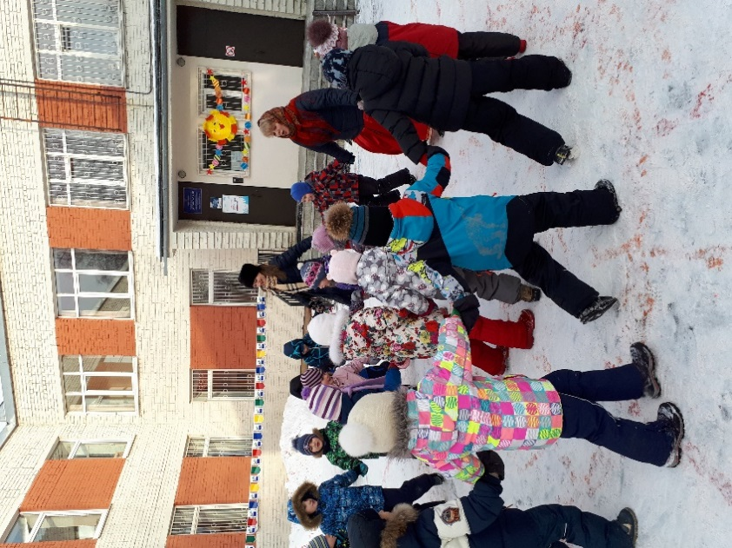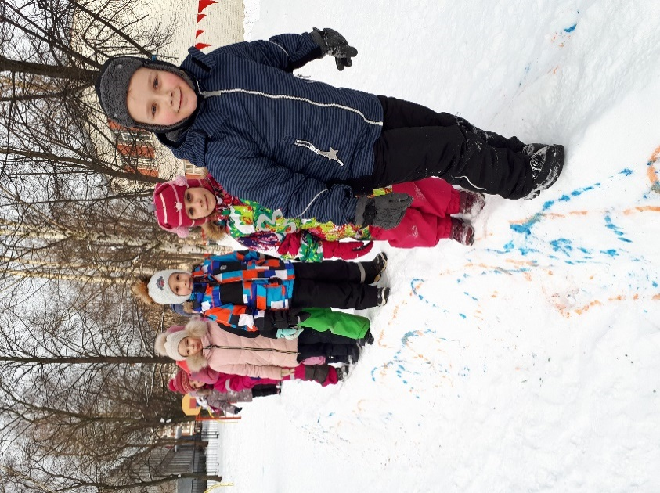

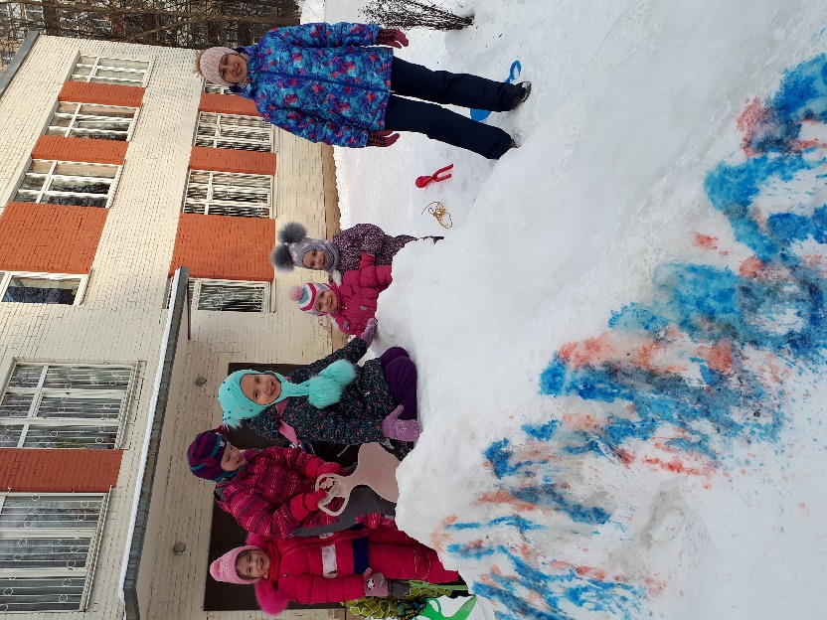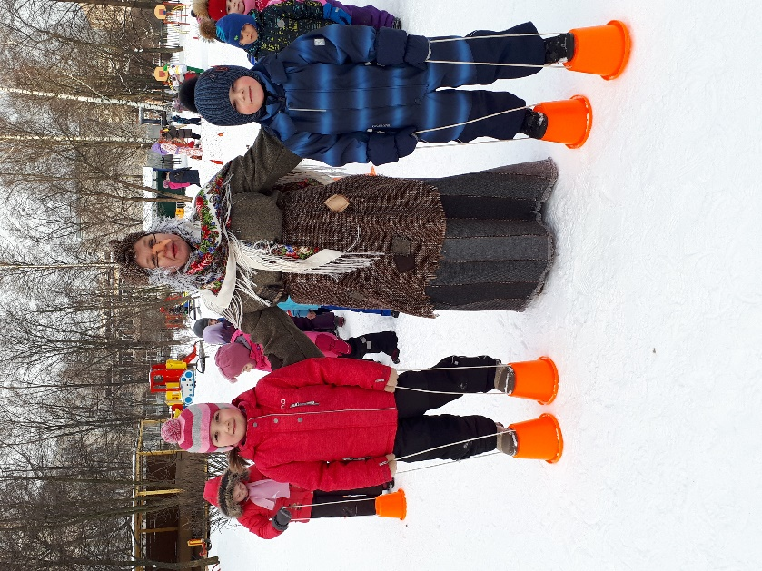
В среду пекли блины и накрывали богатый стол. На четверг приходилась середина веселой недели. Проходили жаркие кулачные бои «стенка на стенку» и «один на один». В пятницу зятья ходили к тещам на блины. Теща пекла много разных блинов: толстых, со всевозможными начинками, а также тонких и ажурных как кружева и от всей души угощала зятя. В субботний день уже невестки принимали у себя родных и накрывали для них щедрый стол.
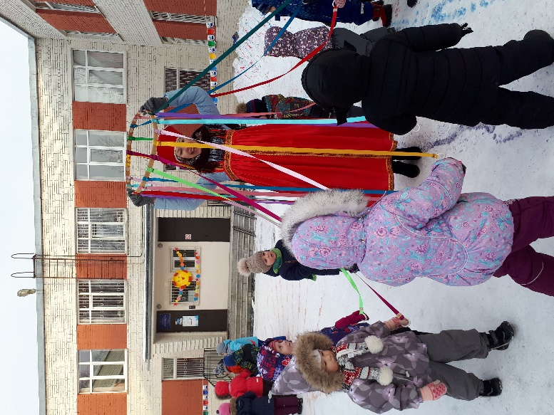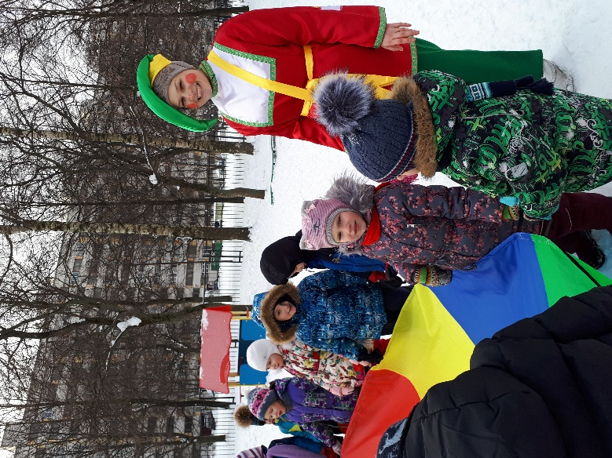
Последний день праздничной недели назывался «прощеным воскресеньем». Друзья и родные просили друг у друга прощения за умышленные и случайные обиды и огорчения, причиненные в текущем году. Также в последний день Масленицы сжигали соломенное чучело — символ зимы. Этот ритуал – вера в то, что огонь – символ солнца – растопит холодную зиму, а вместе с ней уйдут беды и болезни, придет весна, принесет тепло и новую жизнь.
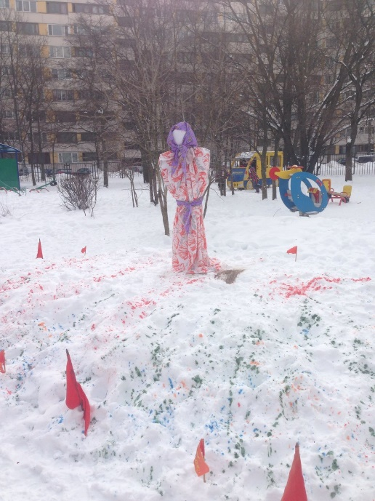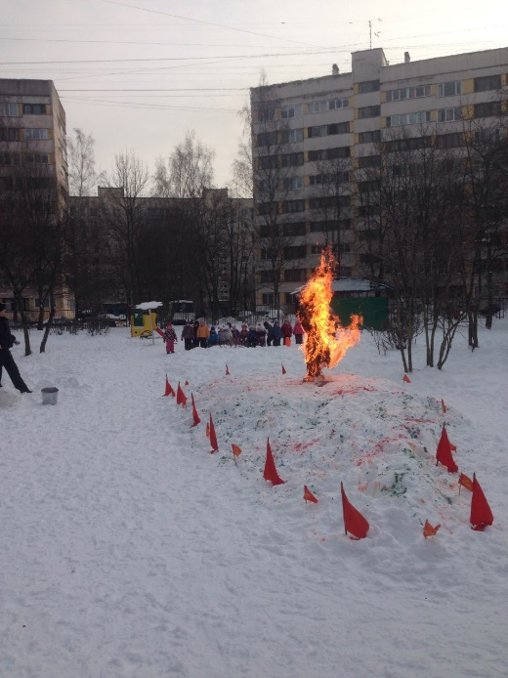
Чтобы все метели  Разом улетели,  Чтобы птички пели,  Травки зеленели,  Небеса синели  И колосья зрели!  Чтобы все невзгоды,  Зимние морозы,  Неудачи, слезы –  Пусть горят, сгорают,  К солнцу улетают!  Гори, гори ясно,  Чтобы не погасло!  Гори, гори ярче,  Лето будет жарче! | Масленица загорела –  Всему миру надоела!  Весело гуляла,  Пела и играла.  Здорово, прощай,  На тот год приезжай!  Уж Весна у дверей,  Так гори-сгорай скорей!
До свиданья, Масленица!
Приходи опять!
Через год Красавицу
Будем мы встречать!
Снова будем праздновать,
Блинами угощать!
Вот такой разнообразный и всеми любимый праздник Масленица!
Спросите своего ребёнка, как прошёл праздник Масленицы в детском саду? Что ему понравилось, что запомнилось? Какие герои принимали участие в гулянии? Какие он знает русские народные масленичные песни, игры, заклички? Предложите ребенку отгадать, почему на Масленицу пекут именно блины? Потому что круглый, румяный, золотистый блин так похож на солнышко. А весны без солнышка не бывает! Блины – один из главных атрибутов Масленицы! Не забудьте дома испечь блины и полакомиться!
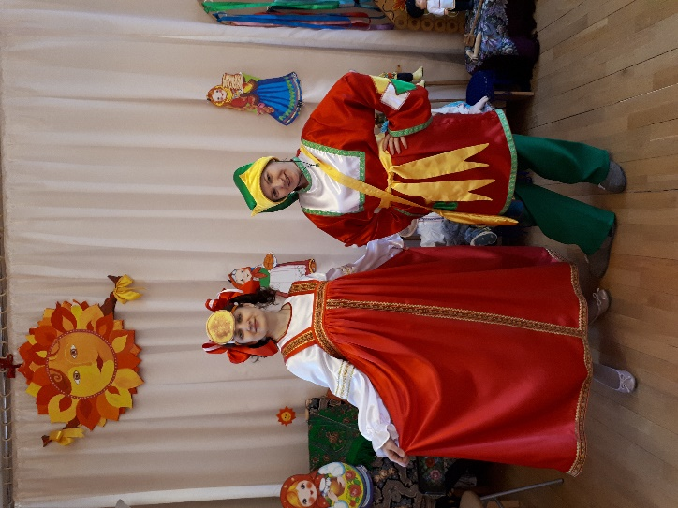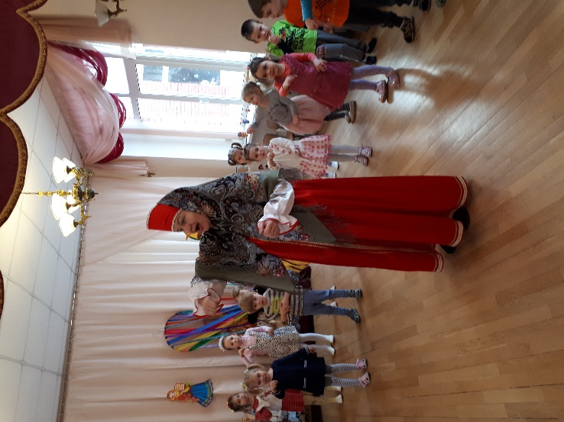
Масленица, Масленица,
Дай блинком полакомиться!
Очень многие традиции празднования Масленицы живы и в наше время. Люди веселятся, пекут блины, ходят друг к другу в гости. На площадях устраивают концерты и выступления, проводят различные конкурсы на силу и ловкость, а в конце праздника по традиции сжигают чучело зимы. Масленица - один из самых любимых и веселых праздников. Это время, которое посвящается доброму общению с близкими, родными и друзьями. Для верующих людей – это подготовка к Великому посту, которая посвящена не только веселью, но и прощению обид и примирению.
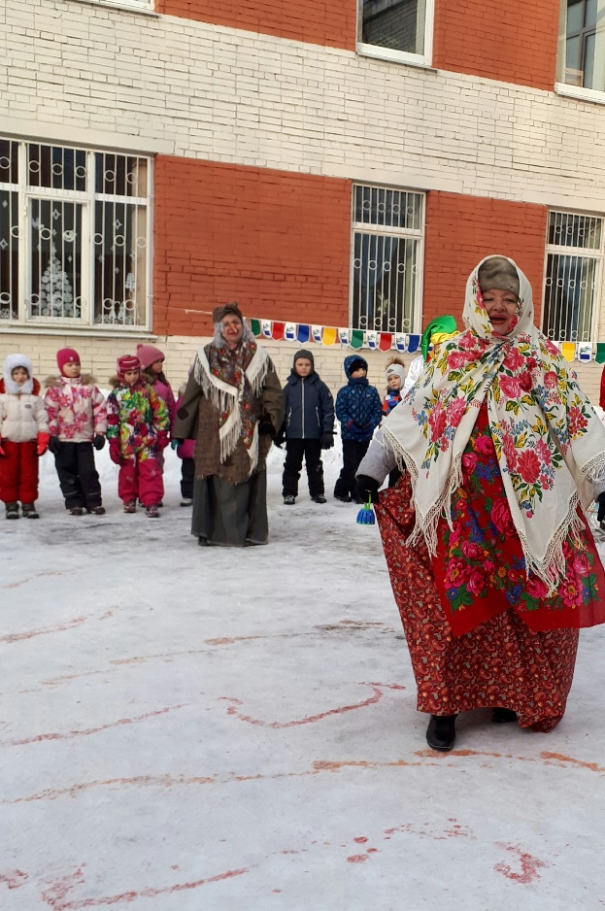
Мы давно блинов не ели,
Мы блиночков захотели,
Ой, блины, блины, блины,
Вы блиночки мои.
Наша старшая сестрица
Печь блины-то мастерица.
Ой, блины, блины, блины,
Вы блиночки мои.
Напекла она поесть,
Сотен пять, наверно, есть.
Ой, блины, блины, блины,
Вы блиночки мои.
На поднос она кладет
И сама к столу несет.
Ой, блины, блины, блины,
Вы блиночки мои.
Гости, будьте же здоровы,
Вот блины мои готовы.
Ой, блины, блины, блины,
Вы блиночки мои.

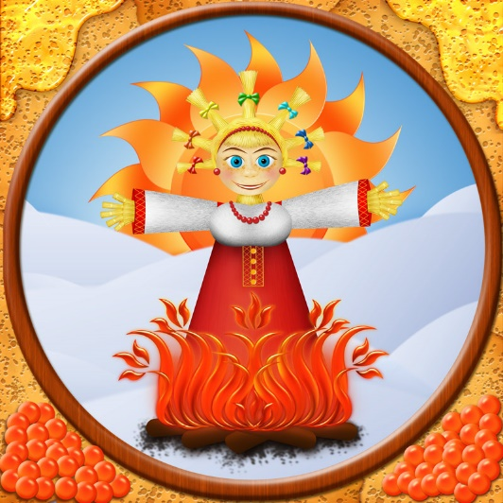
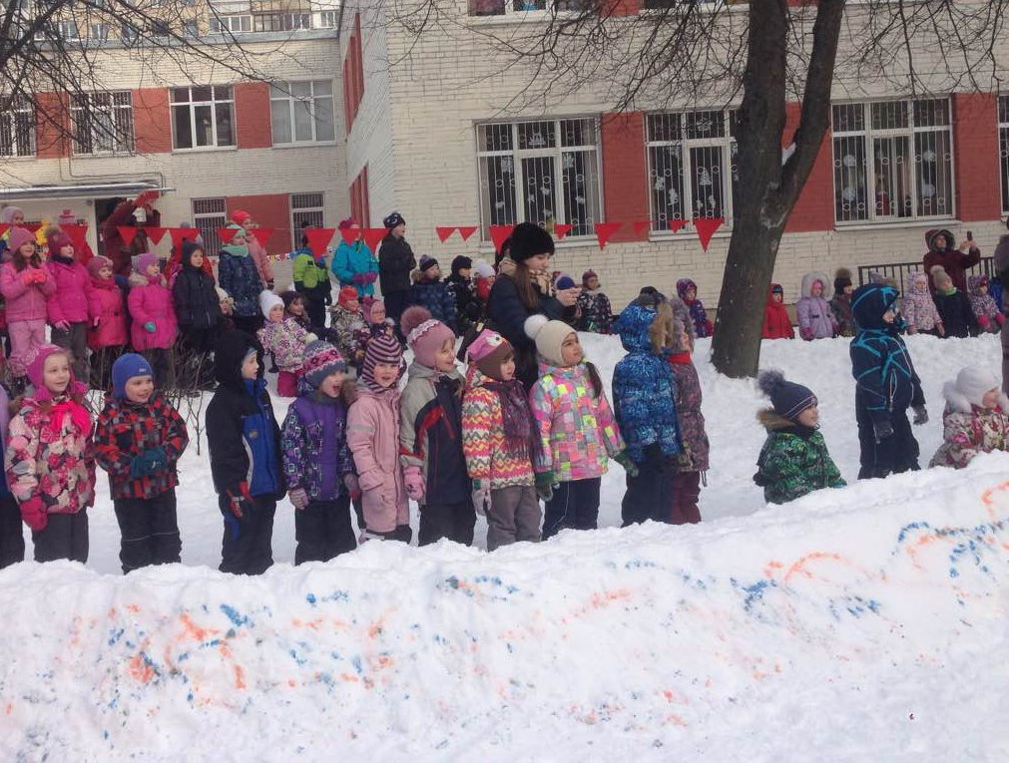Материал подготовили:
Музыкальный руководитель - Быкова Светлана Валерьевна,
Учитель – логопед - Борисова Мария Александровна

Что интересно детям. «Детские праздники».
Пожалуй, начать нужно с того, что детские праздники - это важная часть системы воспитания ребенка, так как именно в игровой форме закладываются и модели поведения, и нравственные принципы.
Устраивая детский праздник важно учитывать возрастные особенности детей, для которых организуется праздник, так как они очень требовательны и специфичны. В этом, пожалуй, и состоит основное отличие детского праздника от взрослого.
Немаловажно и то, что интересно детям одного возраста, может быть совсем не интересно другим. Так, для детей младшего и среднего возраста важными являются личностные праздники, к которым относится день рождения.
Условно всех детей можно разделить на три возрастные группы:
1) дети 3-4 лет;
2) дети 5-7 лет;
3) дети 8-10 лет.

Каждая из этих возрастных групп по-своему воспринимает одних и тех же героев и персонажей, которые могут быть использованы в игровых программах. Например, самый распространенный персонаж Волк. У детей младшего возраста он может вызвать испуг и слезы. Поэтому если он будет задействован в программе, его образ следует смягчить с помощью тщательно подобранного костюма, а так же речи и манеры поведения. Детьми 5-7 лет этот же персонаж воспринимается, как настоящий злодей, который может испугать. Но в этом возрасте страх уже ожидаем, а потому принимается детьми как правила игры. Дети 8-10 лет Волка как просто отрицательного персонажа уже не принимают. Поэтому подать этот образ нужно иначе, например, он должен иметь сходство с другим узнаваемым отрицательным героем.
Для детской игровой программы достаточно использовать 2-3 персонажей, при этом отрицательных героев должно быть меньше или они могут отсутствовать вообще. Но тут же опять все зависит от возраста.
Готовя детский праздник важно учитывать возраст детей, которые будут в нем участвовать. Например, с детьми младшего возраста можно устроить путешествие по сказочной стране, так как для них больше значения имеет игровой процесс, чем результат.
В 5-7 лет уже можно проводить игры-соревнования. Детям в этом возрасте уже понятен соревновательный принцип. Соревнования лучше всего устраивать не только между детьми, но и между героями-взрослыми. Конечно, ведущие должны немного поддаваться. Ну а 8-10 лет вполне можно организовать сюжетную игру, в которой обязательно должна быть цель. Сюжет при этом может быть самым общим.
Устраивая праздник, важно помнить еще об одном правиле: чем младше дети, тем меньше их должно быть. Это нужно для того, чтобы уделить как можно больше внимания каждому ребенку. Также детям младшего возраста требуется больше времени на то, чтобы восстановиться после игры.
Игровая программа не должна быть перегружена однотипными играми. Хорошо если будут чередоваться активные и пассивные, музыкальные и интеллектуальные игры.
Дети есть дети, и не важно 3 года им или 10 лет, детский праздник должен быть живым, естественным, а не выглядеть как отрепетированное театрализованное представление. Ваша задача позаботиться о том, чтобы он был интересным, познавательным и воспитательным. В отличие от взрослых, дети не будут сидеть и вежливо смотреть, они сразу дадут понять, если им станет скучно.
Дети должны не просто принимать участие, но и понимать, что они могут влиять на ход событий, не выходя за рамки придуманного вами сюжета. Важный момент в любом детском празднике, это поощрительные призы. Если это день рождения, то именинник помимо приза получает еще и подарок.
Организуя торжество, помните, что для детей любой праздник это сказка и волшебство, воспоминание о котором остается на всю жизнь.
Материал подготовила старший воспитатель Шипкова В.Н.

До новых встреч!
Газета «Любознайка»
Учредитель и редакция «Детский сад №125 Выборгского района Санкт-Петербурга»
Наш адрес: город Санкт-Петербург, проспект Луначарского, дом 62, корп.3, литера А

